**9 – 13. 11. 2020**

**Szczęść Boże ! Witam serdecznie uczniów klasy ósmej. Pomódlmy się słowami modlitwy „Duchu Święty, który oświecasz serca i umysły nasze dodaj nam ochoty i zdolności, aby ta nauka była dla nas pożytkiem doczesnym i wiecznym, przez Chrystusa Pana naszego, Amen”. Proszę systematycznie zapisywać tematy oraz zadania związane z poszczególnymi lekcjami. Po kilku katechezach, poproszę o przesłanie Waszych notatek. (przez edziennik i one drive lub dgejda@gmail.com).**

**Zapiszcie temat katechezy: Cztery odsłony tej samej Prawdy.**

**Na podstawie poniższych informacji uzupełnij tabelę dotyczącą Ewangelistów.**

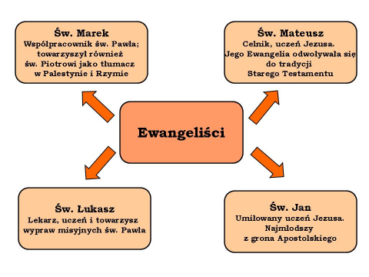



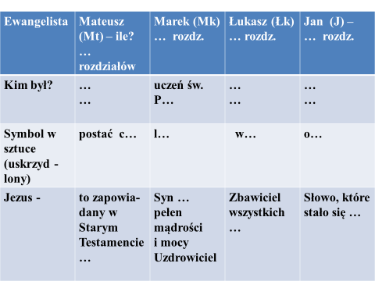

**Uzupełnioną tabelę prześlecie „w pakiecie” razem z kolejnymi zadaniami - po kilku lekcjach (podam właściwą datę)**

**pozdrawiam serdecznie**

**z Bogiem**

**Dariusz Gejda**